Электронный пилот: удержание объекта по видео через SBUS
Итоговое описание принятой архитектуры и перечень компонентов

1. Назначение и принцип работы
Система реализует автоматическое удержание выбранного объекта (метки) в центре кадра камеры коптера — функция, которую обычно выполняет оператор, вручную управляя стиками пульта. Роль оператора берёт на себя бортовая электроника: по видеоизображению вычисляется пиксельная ошибка положения метки, которая преобразуется в управляющие команды и подменяет соответствующие каналы пульта.
Ключевое архитектурное решение — SBUS «man-in-the-middle»: между приёмником пульта (TBS Nano) и полётным контроллером ArduPilot включается плата-посредник (RP2040), которая в «прозрачном» режиме ретранслирует команды пульта 1:1, а в режиме «захвата» подменяет каналы крена, тангажа, газа и рыскания (CH1–CH4) данными от модуля технического зрения. Полётный контроллер при этом не дорабатывается — для него это обычный SBUS-вход.
Принцип управления — визуальное сервоуправление по пеленгу (IBVS): абсолютные 3D-координаты и дистанция не требуются, как и живому оператору достаточно видеть метку в кадре.

2. Функциональная схема
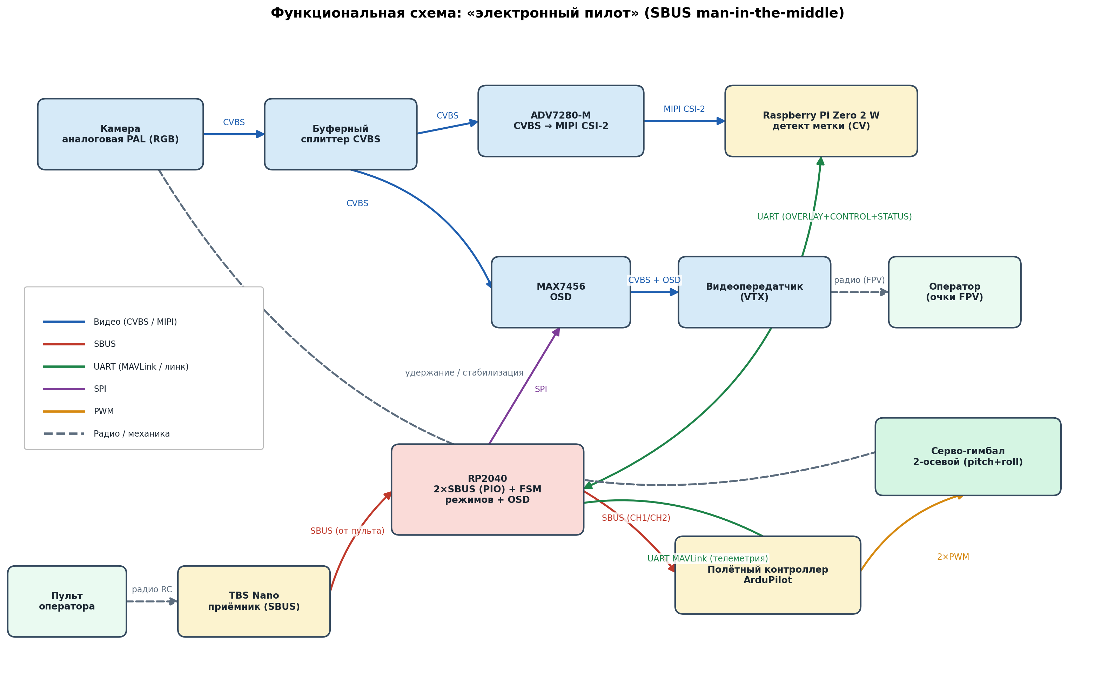
Рис. 1. Функциональная схема системы (компоненты и связи).

3. Состав компонентов
Компонент | Модель / тип | Функция
Полётный контроллер | ArduPilot (любой совместимый FC) | Полёт в режиме AltHold/Stabilize; стабилизация камеры по pitch+roll; приём управления по SBUS
Камера | Аналоговая FPV, PAL (RGB), глоб. затвор | Источник видео; единый поток для оператора и для детекта
Гимбал | 2-осевой серво-подвес (AP_Mount_Servo) | Стабилизация/наведение камеры по pitch (управляемая уставка) и roll (0)
Сплиттер CVBS | Буферный видео-разветвитель (THS7374 и т.п.) | Разделение аналогового сигнала на два тракта без потери уровня
Видео-мост | Analog Devices ADV7280-M | CVBS → MIPI CSI-2 c деинтерлейсом (I2P) для ввода в Pi
Вычислитель зрения | Raspberry Pi Zero 2 W | Силуэтный блоб-детект по Y-плоскости → центроид (ex,ey) + рамка
Плата-мост / OSD | RP2040 | 2×SBUS на PIO (8E2+инверсия), автомат режимов по CH7, подмена CH1–CH4 в захвате, драйвер OSD
OSD-чип | MAX7456 | Наложение телеметрии и рамки метки на видео оператора
Видеопередатчик | Аналоговый VTX | Передача видео с OSD оператору (чистый аналоговый FPV)
Приёмник RC | TBS Nano (SBUS) | Приём команд пульта, выдача SBUS на плату-мост
Пульт | RC-передатчик оператора | Ручное управление; CH7 — тумблер режима «захват», CH8+ — команды/механизмы

4. Тракты и интерфейсы
Связь | Интерфейс | Назначение
Камера → Сплиттер → ADV7280-M → Pi | CVBS → MIPI CSI-2 | Локальные кадры для детекта (низкая задержка, не зависит от радио)
Сплиттер → MAX7456 → VTX → Оператор | CVBS (+ OSD) → радио | Чистый аналоговый FPV оператору с наложенными телеметрией и рамкой
TBS Nano → RP2040 | SBUS (100к, 8E2, инв.) | Команды пульта на плату-мост
RP2040 → Полётный контроллер | SBUS (100к, 8E2, инв.) | Управление коптером; в захвате — подмена CH1–CH4 (roll/pitch/throttle/yaw)
Полётный контроллер → RP2040 | UART (MAVLink) | Телеметрия для OSD
Pi ↔ RP2040 | UART 921600, бинарный кадр + CRC16 | OVERLAY (рамка) + CONTROL (roll/pitch, режим) + STATUS
RP2040 → MAX7456 | SPI | Управление OSD-наложением
Полётный контроллер → Гимбал | 2×PWM | Стабилизация камеры pitch+roll
Раскладка портов RP2040: PIO ×2 SM (SBUS RX + SBUS TX); UART0 — MAVLink от FC; UART1 — линк с Pi; SPI — MAX7456. Ресурсы (264 КБ ОЗУ, 2×M0+ @133 МГц) — с запасом. Pi Zero 2 W: CSI ×1 (мост ADV7280-M), UART ×1 (линк к RP2040), 4×A53 @1 ГГц / 512 МБ — детект занимает единицы мс/кадр. Данные для подмены CH1–CH4 передаются Pi → RP2040 по пакету CONTROL протокола линка.

5. Режимы работы (конечный автомат)
Режим | Условие | Поведение
Прозрачный | CH7 = OFF (или нет метки) | Кадры пульта ретранслируются в FC 1:1; коптер управляется оператором напрямую
Захват | CH7 = ON и метка видна | RP2040 подменяет CH1–CH4 (roll/pitch/throttle/yaw) по видео-PID; CH7/CH8+ (режим/AUX) — от оператора без изменений
Failsafe | Потеря пульта / таймаут | RP2040 пробрасывает флаг failsafe в FC → срабатывает штатный failsafe ArduPilot
Возврат из захвата — тумблером CH7=OFF (немедленно) или при потере метки дольше порога. Потеря линка с Pi → OSD снимает рамку + система выходит из захвата. В любом режиме оператор может мгновенно перехватить управление переводом CH7 в OFF.

6. Распределение осей управления
В режиме захвата автоматика управляет четырьмя осями движения; у оператора остаётся переключатель режима и вспомогательные каналы. В любой момент оператор прерывает захват переводом CH7 в OFF.
Ось / канал | Захват | Источник сигнала
Roll (CH1) | Автоматика | Видео-PID по горизонтальной ошибке (ex) — доворот к азимуту метки
Pitch (CH2) | Автоматика | Медленный внешний контур: компенсирует наклон коптера при слежении / анти-сатурация гимбала
Throttle (CH3) | Автоматика | Внешний контур удержания высоты и дальности по мере сближения
Yaw (CH4) | Автоматика | ex → yaw: поворот коптера носом к азимуту метки
Pitch гимбала | Автоматика | ey → уставка β (быстрый внутренний контур, удерживает метку по вертикали кадра)
Roll гимбала | FC (стабилиз.) | Уставка 0°, AP_Mount_Servo парирует крен рамы
Режим FC (CH5) | Оператор | Пульт — проброс без изменений
Тумблер захвата (CH7) | Оператор | Пульт — читается всегда; OFF → немедл. выход
AUX (CH8+) | Оператор | Пульт — проброс без изменений
Схема управления (двухконтурная): быстрый внутренний контур — ey → pitch гимбала (держит метку по вертикали кадра); медленный внешний контур — коптер pitch/throttle подтягивается так, чтобы гимбал не упирался в предел (анти-сатурация). Горизонтальный азимут: ex → yaw. Roll гимбала — чистая стабилизация горизонта, уставка неизменна (0°).

7. Камера, гимбал и динамика
Принятые параметры сценария: ANGLE_MAX = 55°; угол места метки β: 45° на старте → 0° при сближении (перехват с выходом «по горизонту»).
Параметр | Значение
Угол камеры на старте (pitch / roll) | +45° вверх / 0°
Ход pitch относительно горизонта (β) | 0…45°
Ход pitch относительно рамы (β+θ) | ≈ −30°…+100° (критичный параметр)
Ход roll (уставка 0, парирование) | ±25…30°
Тяговооружённость T/W | 10:1 (удержание высоты до ~84° наклона)
Горизонт. ускорение на 55° | ≈ 1,4 g (g·tan55°)
Макс. скорость на 55° (наша платформа) | десятки м/с (ориентир ~24 м/с; задаёт обтекаемость)
Наклон фиксирует только отношение сопротивление/вес (tan θ), а не скорость: на одном и том же 55° «грязный» открытый квад держит ~24 м/с, а ультра-обтекаемый корпус (рекордные дроны) — до 300 км/ч. Наша платформа с внешним поворотным гимбалом — «парусящая», поэтому реалистично десятки м/с. Ограничители режима слежения — ход гимбала (+100° pitch), полоса видео-контура и ANGLE_MAX, а не тяга.

8. Камера, метка и дальность детекта
Параметр | Значение
Размер метки | 1,5 м, пассивная (без активного маяка)
Фон | Небо → высокий контраст → силуэтный детект
Тип метки | Сплошная матовая высококонтрастная фигура (диск/шар)
Целевая дистанция | ≈ 500 м
Разрешение / FOV | ≈720×576 (PAL), FOV ~12–22° (~8–11 мм объектив)
Алгоритм | Порог + связные компоненты по Y-плоскости → центроид
Задержка детекта | ≈ 40–80 мс (1–2 кадра PAL), детерминированно
Оговорки: ложные цели (птицы/облака) отсекаются временным трекингом и гейтингом по размеру/форме/скорости; обязателен глобальный затвор и короткая выдержка против смаза; солнце в кадре требует бленды.

9. Задержки и безопасность
Тракт SBUS: кадр 25 байт ≈ 3 мс «на проводе», период 7–14 мс. Детерминированная обработка на RP2040 (PIO) добавляет единицы мс без джиттера Linux. Видео-контур (~30–60 Гц, задержка детекта 40–80 мс) развязан от формирования SBUS.
Безопасность: каналы, формируемые автоматикой, зажимаются в безопасный коридор (не вызывают «мягкий failsafe» FC при raw ≤ 875 мкс); каналы оператора (газ/yaw/AUX) проходят без ограничения, сохраняя возможность арма/дисарма и мгновенного перехвата управления. Видео оператора идёт по чистому аналоговому тракту и не зависит от работы Pi.

10. Резерв и развитие
- Цифровой видеолинк (OpenIPC / wfb-ng) и детект прямо на SoC камеры (класс SigmaStar SSC338Q) с крошечным МК для SBUS — отложено как альтернатива аналогу.
- Передача автоматике высоты и курса (yaw) — расширение того же подхода.
- Двухконтурная схема «гимбал ведёт прицел — аппарат следует за гимбалом».
- Удержание дистанции по видимому размеру метки (третий контур).
- Пиксельно точная рамка OSD через PIO-оверлей (LM1881 + аналоговый микшер, RP2350).

